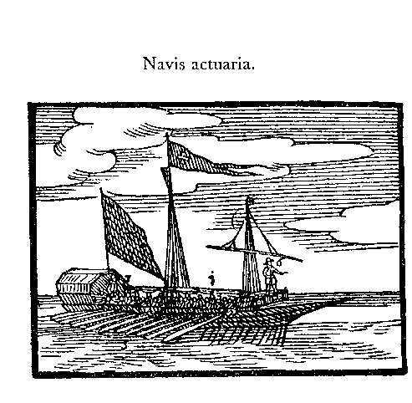
Vážení členové ČSpA
V letošním roce jsme pro vás připravili první ročník jarního aktuárského setkání. Na základě inspirace a pozitivních zkušeností z okolních zemí jsme se rozhodli uspořádat dvoudenní výjezdní akci, která by se mohla stát standardní součástí dalšího vzdělávání aktuárů.
Chtěli bychom Vám poskytnout možnost poznat aktuální trendy v odborných oblastech Vašeho zájmu, umožnit aktivní zapojení do diskusí a také podpořit vzájemné vztahy při neformálním večerním programu.
V současnosti připravujeme program za účasti kvalitních přednášejících, včetně zahraničních lektorů, kteří poskytnou vlastní pohled např. na modelování vysokých škod, stornovost, případně různé aplikace interního modelu.
V případě, že Vás tato nabídka zaujala, rezervujte si prosím termín 30-31. května 2013 na náš dvoudenní seminář (do 50 km od Prahy).
Odhadovaná cena 6 000 Kč v závislosti na místě konání.
Další podrobnosti budou zveřejňovány na www.actuaria.cz.
Za ČSpA se na vás těší pracovní skupina pro vzdělávání

